Pressemitteilung der „Parents for Future“ Leipzig
Vom 1.06.2020

Mit Spielzeugautos für die Zukunft und gegen die Abwrackprämie!

Sachsenweit schließen sich verschiedene Gruppierungen der „For Future“-Bewegung am 2. Juni 2020 dem bundesweiten Aktionstag der „Fridays for Future“ für eine klimafreundliche Zukunft und gegen eine Abwrackprämie an.

Am 2. Juni 2020 schließen sich verschiedene Gruppierungen der „For Future“-Bewegung in allen Teilen Sachsens dem bundesweiten Protestaufruf der „Fridays for Future“ gegen eine Abwrackprämie für PKW mit eigenen Aktionen an. Anlass ist der ursprünglich für diesen Tag in Berlin geplante Autogipfel, auf dem die Autolobby und Vertreter*innen der Politik über die avisierte Abwrackprämie beraten wollten. An den Protestaktionen nehmen neben den „Parents for Future“ auch die „Scientists for Future“, „Omas for Future“ und „Health for Future“ in verschiedenen Orten in Sachsen teil.

In Freiberg wird es um 16 Uhr vom Obermarkt aus eine Fahrraddemonstration der „Fridays for Future“ geben. Die „Parents for Future“-Ortsgruppe ruft zudem dazu auf sich an der Aktion mit Spielzeugautos zu beteiligen. Bereits im Vorfeld des Aktionstages wurden in vielen Orten Sachsens Päckchen mit Spielzeugautos, Bildern und Briefen von Kindern und Erwachsenen an Ministerpräsident Kretschmer gepackt, die am Dienstag gemeinsam auf die Reise in die Dresdner Staatskanzlei geschickt werden.
Wir Freiberger Parents haben zudem ein Päckchen an Wirtschaftsminister Peter Altmaier geschickt.

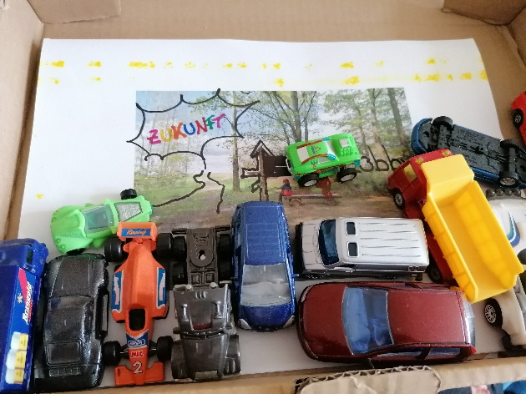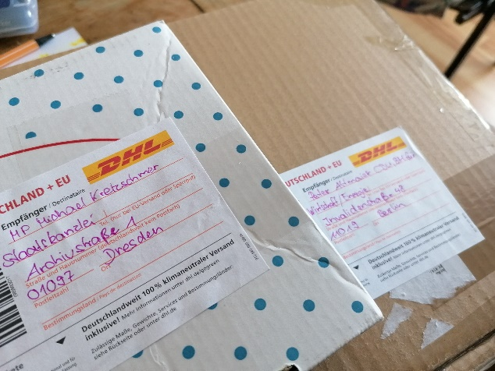

Quelle: Carola Zscheile

Carola Zscheile von den „Parents for Future“ aus Freiberg hat selbst ein Päckchen mit Freiberger Bildern und Spielzeugautos an Ministerpräsident Kretschmer auf den Weg gebracht. Carol Zscheile sagt: "Wir sind für ein Konjunkturpaket, dass die Wirtschaft aufgrund der Corona-Krise wieder ankurbelt. Wir sehen es aber als zwingend notwendig an, dass die Milliarden, die jetzt in die Hand genommen werden, in die Förderung zukunftsfähiger, ökologisch nachhaltiger Technologien und Maßnahmen gesteckt werden. Daher unterstützen wir „Parents for Future“ auch die Petition 110043 der Initiative Neues Wirtschaftswunder an den Bundestag, die nur noch bis zum 3. Juni läuft."

In Leipzig wird es im Rahmen der Demonstration von „Fridays for Future“ Leipzig die Aktion „Keine Abwrackprämie für die Zukunft“ geben. Gemeinsam mit anderen Leipziger „For Future“-Gruppen rufen die „Parents for Future“ alle Kinder und deren Eltern dazu auf, nicht mehr benötigte Spielzeugautos zu sammeln und sie mit einem persönlichen Brief an Ministerpräsident Kretschmer für das Autoland Sachsen zu spenden.

Die Botschaft: "Wir schenken euch unsere alten Autos und wollen keine Abwrackprämie dafür. Wir wollen lieber eine Zukunft!"

Während die Demonstration der „Fridays for Future“ um 15 Uhr auf dem Wilhelm-Leuschner-Platz beginnt und mit einer Abschlusskundgebung auf dem Richard-Wagner-Platz endet, können die Leipzigerinnen und Leipziger ihre Spielzeugautos zwischen 15 und 18 Uhr auch direkt am gemeinsamen Stand der beteiligten Leipziger „For Future“-Gruppen auf dem Richard-Wagner-Platz abgeben.

An diesem Stand gibt es außerdem auch die Möglichkeit, weitere Bilder und Briefe an Ministerpräsident Kretschmer zu verfassen, die daraufhin als ein großes Paket versandt werden. Auch bekommen die Kinder auf einer Spielstraße die Möglichkeit, auszuprobieren, was sie tun würden, wenn ihre Straße nicht mit Autos vollgestellt wäre. Bei allen Aktionen werden selbstverständlich die Corona-Hygienemaßnahmen wie ein Mindestabstand von 1,5 m und das Tragen von Schutzmasken beachtet.

Auch in anderen Städten Sachsens wird es Aktionen verschiedener „For Future“-Gruppen vor Ort geben. So wird die Fahrrad-Demonstration der „Fridays for Future“ Dresden am Stand der Dresdner Parents und „Scientists for Future“ am Landtag halt machen. Dort können zwischen 16:30 Uhr 17:00 Uhr ebenfalls Spielzeugautos und Briefe an den Ministerpräsidenten abgegeben werden.

"Klimaschädliche Verbrennungsmotoren sollen mit Millionen unterstützt werden - aber für den ÖPNV ist kein Geld da? Das versteht kein Mensch!", sagt Bettina van Suntum von den „Parents for Future“ Leipzig mit Blick auf die gerade von der Stadt Leipzig angekündigte Verschiebung des 365-Euro-Tickets aufgrund der finanziellen Einbußen der Leipziger Verkehrsbetriebe während des Corona-Lockdowns.

"Bei Corona haben die Politiker*innen wie selbstverständlich auf die Wissenschaft gehört. Nichts anderes erwarten wir auch bei der Klimakrise. Mit Blick auf die Abwrackprämie sind sich Klimaforschung, Wirtschaftswissenschaften und sogar der Präsident des BDI einig: Dieses Instrument ist untauglich. Und zwar sowohl ökonomisch, als auch ökologisch!", ergänzt Dr. Dominic Eberle von den „Scientists for Future“ Dresden.

Für Melanie Gerhards von „Health for Future“ Leipzig, Fachärztin für Neurologie und Psychiatrie, ist klar: "Die Abwrackprämie ist ein klarer Behandlungsfehler bei der Notfallbehandlung der Klimakrise. Eine wirksame Behandlung ist die umgehende Reduktion des CO2-Fußabdruck. Und ich möchte, dass die Politiker die hierfür bereits zur Verfügung stehenden Therapien anwenden."

Thomas Gärtner von „Omas for Future“ fragt sich laut: "Können wir nicht eigentlich von unseren Politiker*innen erwarten, dass sie die junge Generation vor der langfristig noch viel bedrohlicheren Klimakrise schützt, so wie sie uns ältere Generation vor der Coronakrise schützt? So wie es die Wissenschaft bereits seit Jahren einstimmig fordert? Die junge Generation, unsere Kinder und unsere Enkel, wird die dramatischen Auswirkungen der Klimakrise real erleben. Wenn wir die Klimaziele nicht erreichen, werden mehrere Milliarden Menschen bis Ende dieses Jahrhunderts ihre Heimat verlassen müssen, weil diese durch den Klimawandel nicht mehr bewohnbar sein wird."

Mehr Infos zum Thema auf Parentsforfuture.de
Ansprechpartner für Freiberg:

Carola Zscheile „Parents for Future“ Freiberg
carolazscheile@gmx.de

Uwe Kaden
UweKaden@t-online.de

„Parents for Future“ Freiberg bei Facebook

